Муниципальное бюджетное дошкольное
образовательное учреждение детский сад №47 «Елочка»
г. Улан- Удэ

Проект
«Загадочный космос»

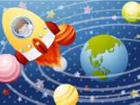

Воспитатель: А.В Петрова

2022 г.
Срок реализации педагогического проекта: с 11 - 15 апреля 2022 год
Вид проекта:
познавательно - творческий
Участники проекта:
Дети, воспитатель, родители
Актуальность темы.
Несколько десятков лет назад мало кто из вчерашних мальчишек не хотел стать космонавтом. Эта мечта совсем не актуальна для современных детей. Тем не менее, современные дошкольники задают много вопросов о космосе, космическом пространстве, космонавтах, так как все неведомое, непонятное, недоступное будоражит детскую фантазию. Космические пираты, звездные войны и другие инопланетные существа – герои их любимых мультфильмов.
Цель проекта:
Формирование у детей старшего дошкольного возраста представлений о космическом пространстве, солнечной системе и освоение космоса людьми.
Задачи проекта:
1. Актуализировать знания детей о многообразии космоса, о космонавтах, космических летательных аппаратах.
2. Развивать творческое воображение, фантазию, умение импровизировать
3. Воспитывать патриотические качества, гордость за людей данной профессии, к своей Родине.
Работа с родителями: Консультация для родителей «Знакомим ребенка с космосом»

Образовательная область | Формы организации деятельности педагога с детьми
Социально-коммуникативное развитие | Беседа «Что такое космос». Цель: дать детям представление о планетах солнечной системы, солнце, звёздах, первом полете в космос, выяснить знания детей по данному вопросу.  Беседа «Планета Земля»  Цель: объяснить детям, что такое телескоп, космическое пространство, показать, как прекрасна наша Земля из космоса.  Презентация «Земля в ладонях».  Пальчиковая игра «Все планеты по порядку».  Просмотр мультипликационного фильма «Тайна третьей планеты»  С/р игры: «Полет в космос»  Цель: Дать знания детям о работе космонавтов, о полетах в космос; воспитывать любознательность, желание быть похожими на космонавтов; активизация словаря. Формирование умения выполнять с помощью взрослого несколько игровых действий, объединенных сюжетной эпизод.  «Космическое путешествие».  Цель: способствовать развитию умения расширять сюжет на основе полученных знаний на занятиях и в повседневной жизни, обогатить опыт детей знаниями и игровыми умениями, которые позволят им в дальнейшем самостоятельно организовывать игру
Познавательное развитие | Беседа «Луна - спутник Земли»  Цель: выяснить представления детей о Луне, месяце, расширять знания о лунной поверхности, атмосфере.  Беседа «Солнце - источник жизни на Земле»  Цель: уточнить знания детей о солнце, его форме; пояснить из чего оно состоит  Беседа «Первый космонавт»  Дидактические игры: «Построй ракету», «Скажи наоборот», «Угадай планету», «Подбери созвездие», «Найди недостающую ракету», «Угадай», «Куда летят ракеты»
Речевое развитие | ООД «День космонавтики»  Цель: Познакомить детей с историей возникновения праздника День космонавтики. Дать первоначальные сведения о планетах, Солнце, Луне.  Чтение художественной литературы: Цель: знакомить детей с литературой о космосе; воспитывать познавательную активность.  Я. К. Голованов «Дорога на космодром», В. Кащенко «Созвездие драконов», О. А. Скоролупова «Покорение космоса», Н.Носов «Незнайка на луне»  Стихотворения о космосе  Загадки о космосе
Художественно-эстетическое развитие | Рисование: «Ракеты в космосе»  Цель: расширять кругозор, знания детей о космосе; развивать цветовосприятие; поддерживать интерес к изобразительной деятельности;  Аппликация: «Ракета»  Цель: учить передавать форму ракеты  Лепка: «Инопланетянин»  Спортивное мероприятие «Путешествие в космос»
Физическое развитие | Подвижные игры: «Быстрые ракеты», «Космическая эстафета», «Невесомость», «Космический полёт» «Космонавты», «Маленькие планеты», «Соберём космический корабль», «Космостарт», «Возвращение в луноход», «Невесомость», «Ждут нас быстрые ракеты», «Солнце – чемпион».

Приложение 1

Работы детей

Лепка: «Инопланетянин» Аппликация: «Ракета» Рисование: «Ракеты в космосе»

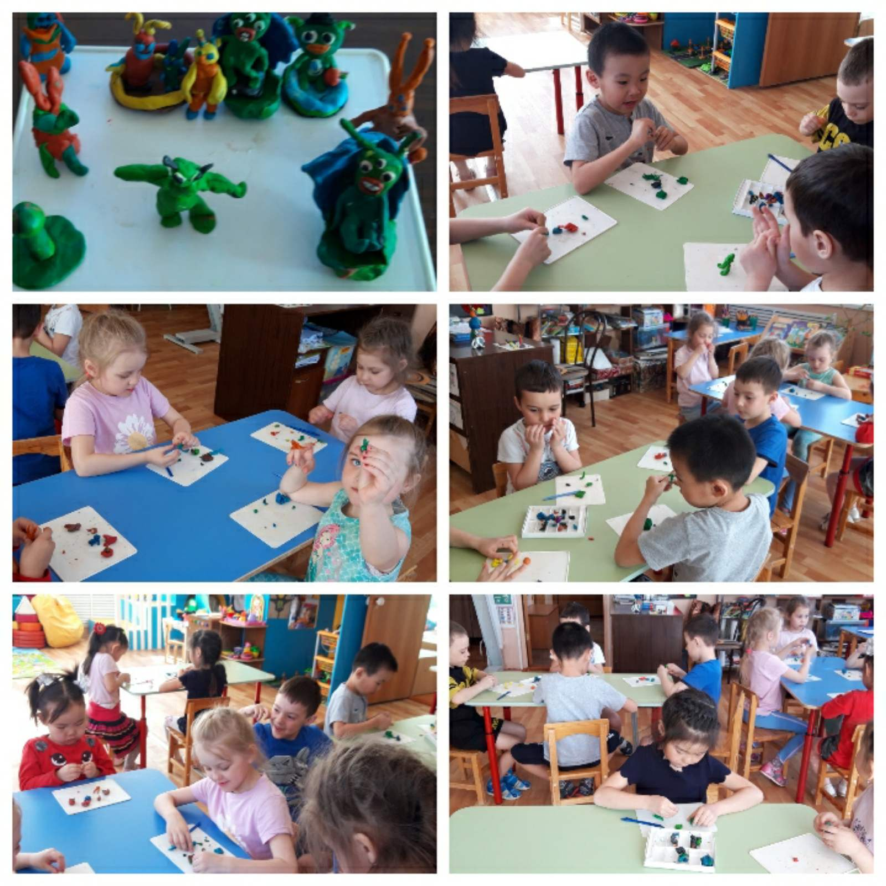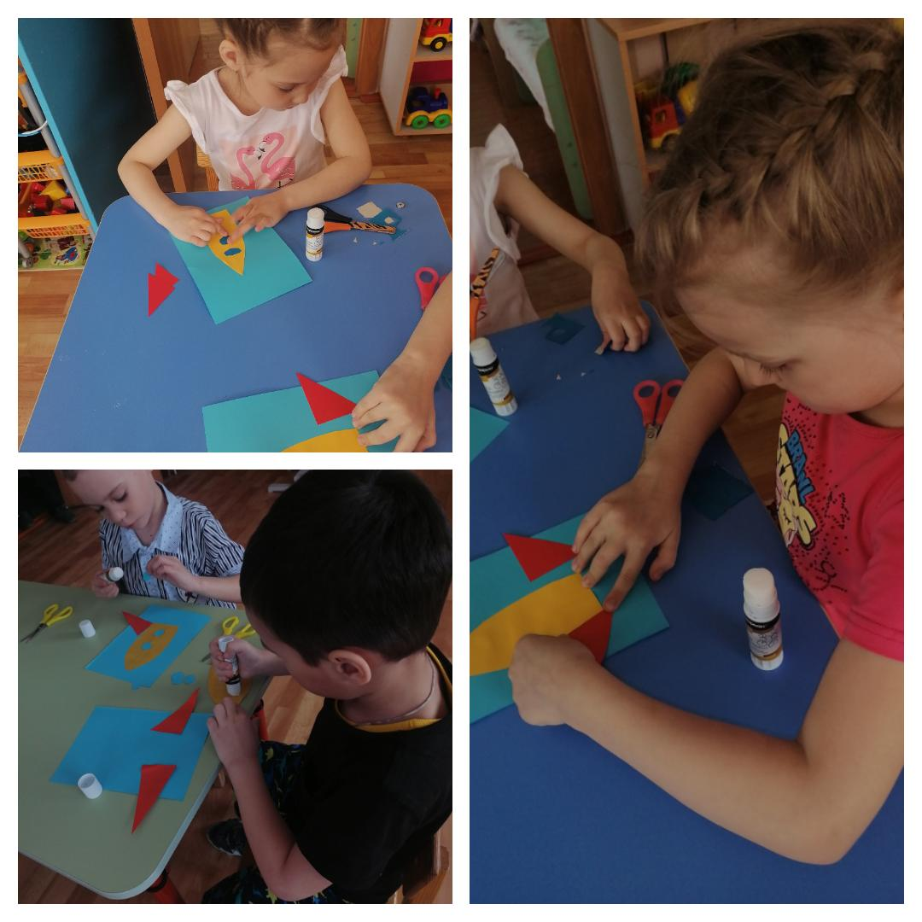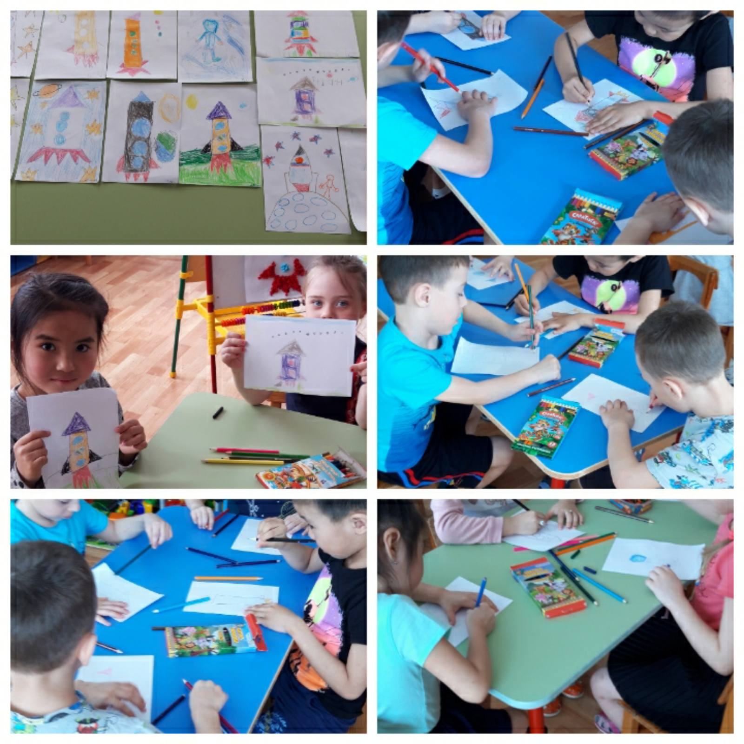

Спортивное мероприятие: «Путешествие в космос»

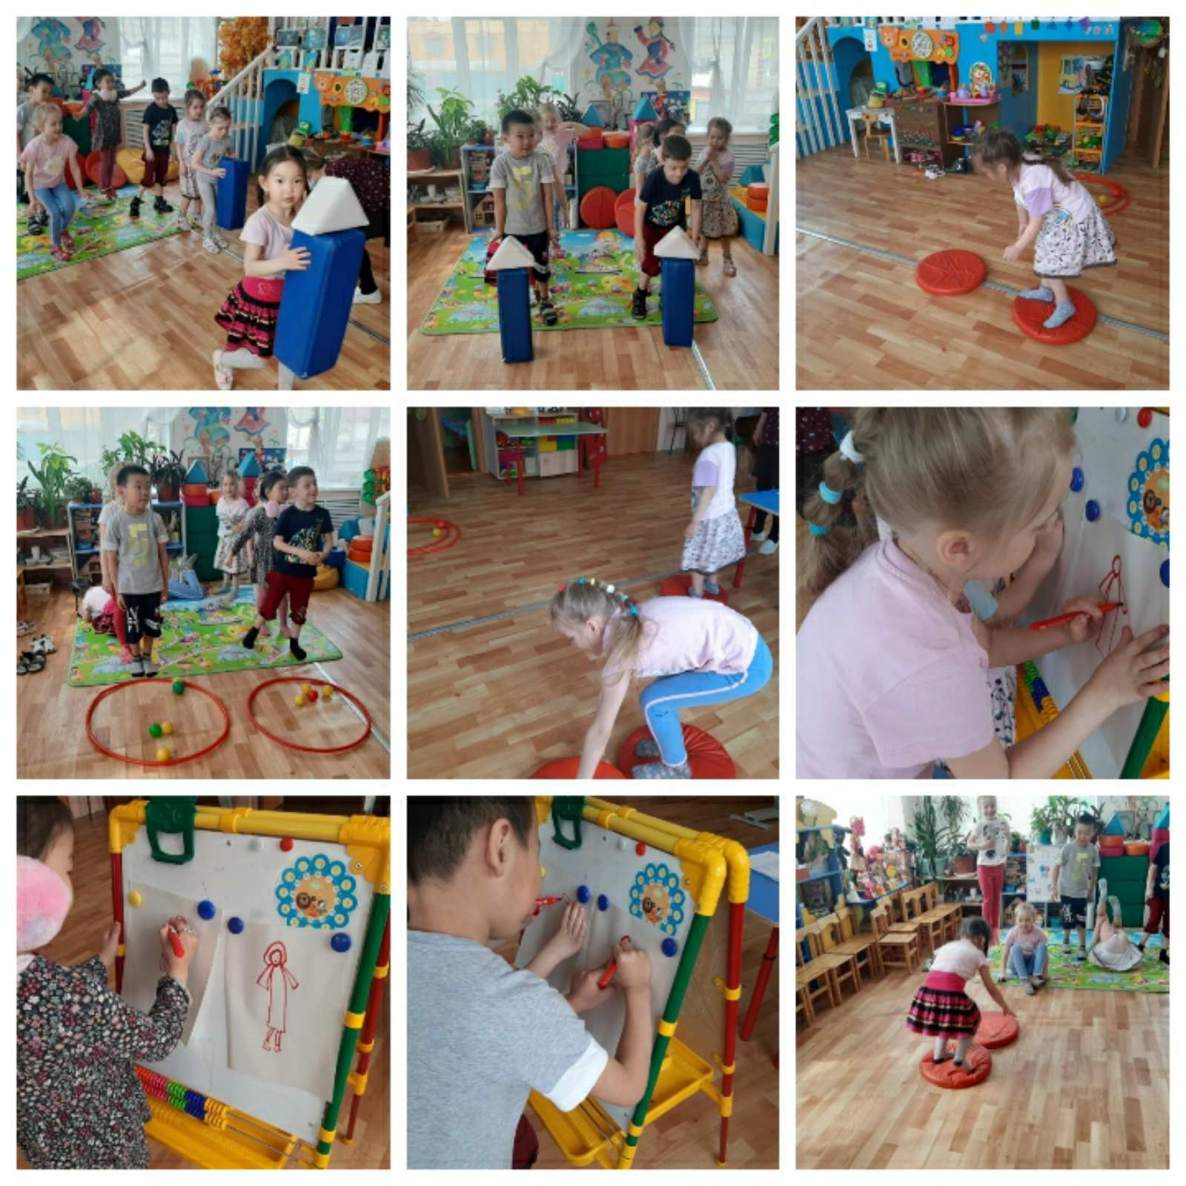

Приложение 2

ООД на тему: «День космонавтики»

Цель: Сформировать представления о празднике «День космонавтики», элементарных понятий о космосе, о первом полете в космос. Закрепить знания о том, что первым космонавтом был гражданин России - Юрий Гагарин.
Задачи:
Образовательные:
Развивать память, речь, наблюдательность, логическое мышление, интерес к познанию окружающего мира.
Обогатить словарь детей новыми терминами и понятиями: невесомость, скафандр, космодром и др.
Развивающие:
Совершенствовать изобразительные умения и навыки.
Развивать пространственное воображение, мелкую и общую моторику.
Воспитательные:
Воспитывать патриотические чувства, гордость за героев летчиков – космонавтов, покоривших Космос. Прививать чувство гордости за свою страну, желание быть в чем-то похожим на героев-космонавтов (заниматься спортом, в дальнейшем хорошо учиться в школе).
Оборудование:
Иллюстрации по теме (портреты: Ю. Гагарина, В. Терешковой, А. Леонова; изображения собак – Белки и Стрелки, Космической ракеты, скафандра, космонавта в состоянии невесомости.

Ход занятия
Начинаем с загадок:
1. Планета голубая,
Любимая, родная,
Она твоя, она моя,
И называется … (Земля).
2. Освещает ночью путь,
Звездам не дает заснуть,
Пусть все спят, ей не до сна,
В небе не заснет (Луна).
3. По тёмному небу рассыпан горошек
Цветной карамели из сахарной крошки
И только тогда, когда утро настанет,
Вся карамель та внезапно растает. (звёзды)
4. Распустила алый хвост,
Улетела в стаю звезд.
Наш народ построил эту
Межпланетную … (ракету).
- Ребята, догадались, о чём мы сегодня будем вести разговор? (о космосе, космонавтах)
-Какой праздник отмечает наша страна 12 апреля? (День космонавтики)
- Почему этот праздник так называется? (это праздник не только космонавтов, но и тех, кто участвует в разработке, строительстве и испытании космических ракет, спутников, всей космической техники).
С самых давних времен люди смотрели на небо и задумывались о том, как бы подняться выше облаков и узнать, что же там. Прошло много-много времени пока люди научились строить летательные аппараты. Людям хотелось узнать, есть ли жизнь на других планетах. А если есть, кто там живёт? Похожи ли эти живые существа на людей? Но чтобы об этом узнать, надо до этих планет долететь. Самолёты для этого не годились, потому что до других звезд и планет было очень далеко. И тогда учёные придумали ракеты. (Показ).
И первыми полетели в них не люди, а животные: крысы, а потом собаки. Взгляните на эту картинку. (Показ). На ней вы можете увидеть первых собак, которые полетели в космос и вернулись обратно. Их зовут Белка и Стрелка. И только после того, собаки успешно слетали в космос, туда отправился первый человек.
Много лет назад именно 12 апреля космонавт Юрий Гагарин полетел в космос. (Показ портрета Юрия Гагарина).
В космической ракете,
С названием «Восток»
Он первым на планете,
Подняться к звездам смог.
С тех пор в этот день каждый год мы отмечаем день космонавтики- праздник космонавтов и всех, кто помогает им успешно летать в космос.
Гагарин прошел очень хорошую подготовку.
-Как вы думаете, что нужно для того, чтобы быть космонавтом? (ответы детей). Правильно, ведь для того, чтобы быть космонавтом необходимо иметь крепкое здоровье, много тренироваться, не бояться трудностей.
- Давайте мы тоже пройдем космическую тренировку.
Игра «Космонавты» (речь с движением).
Будем очень мы стараться, (дети делают рывки согнутыми руками перед грудью)
Дружно спортом заниматься:
Бегать быстро, словно ветер, (бегут на носочках)
Плавать лучше всех на свете, (делают гребки руками)
Приседать и вновь вставать (приседают)
И гантели поднимать, (выпрямляют согнутые руки вверх)
Станем сильными, и завтра (руки на поясе)
Всех возьмут нас в космонавты! (маршируют на месте)
Космонавт одет в специальную одежду, которая называется скафандр (показываем иллюстрацию, на голове шлем, куда подается кислород, ведь мы с вами знаем, что в космическом пространстве нет воздуха, на ногах тяжелые ботинки (ведь в космосе нет земного притяжения). - Как называется такое состояние в космосе? (состояние невесомости). Это такое состояние, когда космонавты и вещи ничего не весят и плавают в космическом корабле, словно рыбки в аквариуме. Нет ни верха, ни низа. Пролитая вода не растекается лужицей на полу, а собирается в шар, и шар висит в воздухе.
(Дети изображают разные позы в состоянии невесомости)
- Почему мы говорим, что космонавт должен быть бесстрашным?
Раньше люди никогда не летали в космос и не знали, с чем они могли там столкнуться. Ведь в ракете могли быть какие–то неисправности. Поэтому космонавты должны очень хорошо знать, как устроена ракета, чтобы починить неисправности.
В ракете не должно быть ничего лишнего, иначе она не взлетит или не будет работать как надо, возникнет перегрузка.
Давайте поиграем в игру «Четвертый лишний»
Солнце, сон, солнечный, солнышко.
Космос, косматый, космонавт, космический.
Планета, план, планетный, планетарий
Возвращение космонавтов ждут не только их родные, но и весь народ. И все радуются, когда они благополучно приземляются.
Поэтому, когда впервые в космос полетел Ю. Гагарин, весь наш народ следил за этим полётом, все волновались за первого космонавта. И когда он благополучно приземлился, вся страна радовалась.
А через 2 года в космосе побывала женщина - Валентина Владимировна Терешкова (показ портрета).
А ещё через 2 года был совершён первый выход человека в открытый космос.
Первым летчиком-космонавтом, вышедшим в космос, был Алексей Леонов (показ портрета, он провел 10 минут за бортом корабля и показал, что в открытом космосе можно работать.
- Ребята, как вы думаете, зачем нужна работа космонавтов?
Космонавты во время полета видят и наблюдают много интересного и много работают. Они ведут медицинские и технические наблюдения, изучают поверхность Земли, сообщают о приближении ураганов, о случившихся стихийных бедствиях, уточняют прогноз погоды, проводят различные опыты о влиянии невесомости на разные организмы. Вот такая сложная и интересная работа.
Дидактическая игра «Полет в космос».
На какой планете мы живем?
Как называются люди на этой планете?
Как выглядит из космоса планета Земля?
Кто летает в космосе? (Космонавты, астронавты)
Где стартуют космические корабли? (С космодрома)
Что одевают, когда летят в космос? (Шлем, скафандр, специальную обувь)
Сколько весит космонавт в невесомости? (Ничего).
Кто был первым космонавтом Земли?
Какой праздник отмечает наша страна 12 апреля?
Космос сейчас совсем не такой уж таинственный, каким он казался недавно. И мы, все люди планеты Земля, с огромным уважением и восхищением относимся к Юрию Гагарину, человеку, с которого всё это началось, который был первым. А быть первым всегда очень трудно, ребята! Вот почему именно его полёт в космос и отмечается нами, как замечательный праздник — День Космонавтики.
Может быть, кто – то из вас тоже станет космонавтом или конструктором ракет и изобретёт такую ракету, в которой люди не будут испытывать таких перегрузок, которые испытывают сейчас космонавты. И прославите нашу Родину.
Итог:
- Что нового и интересного вы сегодня узнали?
- О чём бы ты рассказал дома, из того что увидел и услышал?

Беседа «Что такое космос»
Цель: Расширять знания о космосе, солнечной системе, планете Земля Продолжать закреплять знание о первом космонавте Ю. Гагарине.
Воспитывать интерес к космосу, нашей планете Земля, любовь к ней и желание беречь её.
Материал: иллюстрации с портретом Ю. Гагарина, космическими кораблями и аппаратами, межпланетными станциями, космоса (звезды,
планеты), солнечной системой, с собаками - космонавтами Белкой и Стрелкой и так далее.
Ход проведения
Двадцатый век, к галактикам взлетая, несет нам всем торжественную весть: Есть космонавт – профессия такая. Уже такая должность в мире есть. (Б. Божилов) . А с чего – же все начиналось? Загадочный мир звёзд и планет с давних времен притягивал внимание людей. Звёздное небо видел каждый, огромное количество звёзд, которое на первый взгляд, невозможно сосчитать. Чего только нет на небе – туманности, звёзды, планеты, галактики (показ иллюстраций). Звезды кажутся маленькими сверкающими точками, потому что находятся очень далеко от земли. На самом деле звезды – это огромные раскаленные газовые шары. Ещё в далёкие времена, наблюдая за ночным небом, люди заметили, что звёзды располагаются в определенном порядке и их можно объединить в созвездия, которым они дали название (показ иллюстрации). Самое известное созвездие – Большая медведица, которая похожа на ковш рядом с большой медведицей находится малая медведица. На самом её конце сверкает Полярная звезда. Полоса звёзд, кольцом охватывающая небо – Млечный путь. Это скопление миллионов звёзд, которые составляют нашу галактику. Галактика - это большое скопление звёзд, они бывают разной формы (показ иллюстраций).
Знакомство с солнечной системой. Как вы думаете, что такое солнце? Какое оно? Солнце – это ближайшая к нам звезда. Если бы мы оказались на другой звезде, то увидели бы наше Солнце в виде маленькой звездочки. На самом деле Солнце – это огромный раскаленный шар, излучающий тепло и свет. На Солнце жизни нет, но оно дает нам жизнь: людям, растениям, животным. Люди начали изучать Солнце более двух тысяч лет назад. Наблюдать Солнце в телескоп небезопасно – можно ослепнуть от яркого света. Поэтому астрономы используют в телескопах специальные стекла темного цвета. Солнце очень горячее. Солнце не одиноко, у него есть семья – это планеты. Семья солнца называется Солнечной системой. В ней 9 планет. Планеты – это небесные тела, которые намного меньше звезд. Они не излучают свет, а пользуются теплом и светом Солнца. В семье Солнца, т. е. в Солнечной системе царит порядок: никто не толкается, не мешает друг другу. Каждая планета имеет свою дорожку, по которой она кружит вокруг Солнца (рассматривание иллюстраций). Сколько планет в нашей Солнечной системе? Кто знает название этих планет? Как называется наша планета? Какая она по счету от Солнца? Самая близкая к Солнцу планета – Меркурий. Следующая – Венера. А за Венерой, расположилась наша планета – Земля. За ней – Марс, за ним Юпитер, потом Сатурн, Уран, Нептун и последняя планета Плутон. Плутон находится очень далеко от Солнца, и к нему не доходят тепло и свет, поэтому там очень холодно и кругом один лед. Давайте повторим еще раз название планет.
Рассматривание иллюстраций и беседа о Земле. Вот как выглядит наша планета из космоса (показ иллюстрации).
А кто знает, как называется воздух, который окружает нашу планету? (атмосфера) Земля единственная планета в Солнечной системе, на которой существует жизнь. Воздух, которым мы дышим, и который окружает нашу планету, называется – атмосфера (показ иллюстрации) Если бы не было атмосферы, то на Земле не было бы и жизни. В ней много кислорода, которым мы дышим, а еще она защищает нас от жгучих солнечных лучей, рассевает их и не дает сжечь все живое на Земле. Но для жизни пригодна лишь небольшая часть атмосферы, которая находиться над землей. Чем выше, тем слой атмосферы разреженнее, т.е. там уменьшается количество кислорода. Большую часть планеты покрывает вода: океаны и моря. Суша, это материки, состоит из камней, песка, земли. Но пригодный для жизни слой земли тоже небольшой. Под ним находится магма и ядро нашей планеты (показ иллюстраций). Нашу Землю надо беречь. Почему ее надо беречь и от чего? Как называется спутник Земли? Спутник Земли луна, она ярко сияет на ночном небе, в бинокль можно наблюдать на луне тёмные пятна. Это кратеры, которые образовались на луне от падения на её поверхность комет и метеоритов. На луне нет ни воды, ни воздуха. Луна светит потому, что её освещает Солнце. С земли мы видим её, то круглой - то в виде серпа, иногда её совсем не видно. (иллюстрации). Учёные отправили на луну космические аппараты, которые доставили на неё луноходы (показ иллюстрации), которые управлялись с Земли по радио. Они фотографировали поверхность Луны, В России есть праздник - «День космонавтики». Этим днем считается 12 апреля. В этот день много лет назад в космос полетел первый в мире космический корабль – спутник «Восток» с человеком на борту. Перед этим на космическом корабле в космос полетели две собаки – Белка и Стрелка. Они благополучно вернулись назад. И тогда в космос полетел человек. Кто знает, как его звали? Дети: Юрий Гагарин (рассматривание иллюстраций) В иллюминатор он увидел солнце, которое светило в сотни раз ярче, чем на земле. Удивительным по яркости был узор звезд, рассыпавшихся на темном небосводе. Гагарин увидел нашу Землю, на освещенной стороне хорошо небосводе. Гагарин увидел нашу Землю, на освещённой стороне хорошо просматривались крупные реки, горы, большие озера, моря. На темной стороне было видно большое скопление огоньков – это были города. Юрий Гагарин облетел Землю всего один раз и пробыл в Космосе чуть больше часа. Сейчас космонавты проводят в космосе много дней. Они живут на космических станциях, работают, проводят разные эксперименты, следят за приборами, проводят ремонт оборудования (показ иллюстраций).
ПАЛЬЧИКОВАЯ ГИМНАСТИКА: «Все планеты по порядку»
Все планеты по порядку назовет любой из нас:
Раз-Меркурий,
Два- Венера,
Три - Земля,
Четыре - Марс,
Пять- Юпитер,
Шесть - Сатурн,
Семь- Уран,
Восьмой- Нептун,
Девятый-Плутон.

Сюжетно-ролевая игра: «Полет в космос»

Цель: Дать знания детям о работе космонавтов, о полетах в космос; воспитывать любознательность, желание быть похожими на космонавтов; активизация словаря. Формирование умения выполнять с помощью взрослого несколько игровых действий, объединенных сюжетной эпизод.
Игровой материал: строительный материал, игрушки, атрибуты для игры, иллюстрации.
Ход игры: Для развития интереса к игре с детьми рассматриваем иллюстрации «Космонавты», в энциклопедиях, книгах, беседуем с ними о космических профессиях, о качествах, которыми должен обладать космонавт. Обсуждаем с детьми характеристики людей – космонавтов. Командир корабля - спокойный и уверенный, сообщает на Землю о результатах наблюдений в космосе; диспетчер принимает информацию с космоса и передает на корабль. «Полет в космос» может включать следующие моменты: тренировка космонавтов, осмотр врача, посадка в ракету, пуск корабля, работа в космосе, сообщения с борта корабля, управление полетом с Земли, приземление, встреча на Земле, медицинский осмотр, отдых космонавтов после полета, сдача рапорта о прохождении и завершении космического полета.
Затем предложить детям построить ракету из строительного материала.
При сооружении постройки ракеты он выделяет ее части нос, люки, отсеки,
иллюминаторы, пульт управления. Сначала воспитатель берет на себя роль космонавта, затем предложить детям (командир корабля, космонавт). Поощрять желания детей самостоятельно подбирать игрушки и атрибуты для обыгрывания использовать предметы – заместители.

